第一编复习题 （答案附后）
- 法官裁判案件的原则之一是以 为根据，以 为准绳。
- 法律事实也称 。法律事实不一定是客观事实。
- 法律规范，是指由国家制定或认可的，反映国家意志的，具体规定权利义务及法律后果的行为准则。按照法律规范强制性的程度，可以分为 和 。
- 强制性规范，是指法律规范所确定的权利和义务十分明确、肯定，不允许有任何方式的变更或违反的法律规范。强制性规范表现为义务性规范和禁止性规范两种形式。
- 任意性规范，是指法律规范允许法律关系的参加者在一定的范围内可以自行确定其权利和义务的法律规范。
- 法律规范的三要素（逻辑结构）是： 、 和 。
请举例说明法律规范的三要素（逻辑结构）。
- 公司法63条：一人有限责任公司的股东不能证明公司财产 的，应当对公司债务承担连带责任。
- 中华人民共和国企业所得税法（2018修正）第二十六条 企业的下列收入为免税收入：（一）国债利息收入；（二）符合条件的居民企业之间的股息、红利等 投资收益；（三）在中国境内设立机构、场所的非居民企业从居民企业取得与该机构、场所有实际联系的股息、红利等权益性投资收益；（四）符合条件的非营利组织的收入。
- 《中华人民共和国民法典》第一百五十三条规定：“ 违反法律、行政法规的强制性规定的民事法律行为无效。但是，该强制性规定不导致该民事法律行为无效的除外。违背 的民事法律行为无效。”该条中的“法律”是指 制定的法律。
- 法律渊源是指 。依据法律渊源理论，上位法优先于 、 优先于一般法、新法优于 、 优先于国内法。
- 法律渊源中的法律是指 制定的法律，行政法规是指 制定的法律，部分规章是指 制定的法律，地方性法规是指
制定的法律，地方政府规章是指 制定的法律。
- 《民法典》作为一般法，下面哪些法律可能是特殊法？
A《刑法》 B《企业所得税法》 C《公司法》 D《保险法》
- 《公司法》作为一般法，下面哪些法律可能是特殊法？
A《信托法》 B《商业银行法》 C《证券法》 D《保险法》
- 《最高人民法院关于适用<中华人民共和国公司法>若干问题的规定（三）（2020修正）》的效力与《公司法》 。
如果《最高人民法院关于适用<中华人民共和国公司法>若干问题的规定（三）（2020修正）》（简称“公司法司法解释三”）的某个条款与国务院的行政法规的某个条款相冲突，依据《立法法》，应适用 。
- 法律关系是指 。
法律关系的三要素包括 、 和 。
法律关系的内容是指 。
- 法律关系产生的前提条件是 。法律关系产生的现实条件是 。
- 法律事实是指引起法律关系 、 和 的客观情况。
- 法官审理案件中，法律事实是法官依据 认定的事实。
在民事诉讼中，举证规则一般是 。但是在法律有特殊规定的情况下，举证责任倒置，比如《公司法》23条第3款的规定（只有一个股东的公司，股东不能证明公司财产 于股东自己的财产的，应当对公司债务承担连带责任。）

以下是《民法典》重点法条（包含答案）
- 民法的基本原则有哪些？
答：平等原则、自愿原则、公平原则、诚信原则、绿色原则、不得违背公序良俗原则。
（第四条 民事主体在民事活动中的法律地位一律平等。
第五条 民事主体从事民事活动，应当遵循自愿原则，按照自己的意思设立、变更、终止民事法律关系。
第六条 民事主体从事民事活动，应当遵循公平原则，合理确定各方的权利和义务。
第七条 民事主体从事民事活动，应当遵循诚信原则，秉持诚实，恪守承诺。
第八条 民事主体从事民事活动，不得违反法律，不得违背公序良俗。
第九条 民事主体从事民事活动，应当有利于节约资源、保护生态环境。
第十条 处理民事纠纷，应当依照法律；法律没有规定的，可以适用习惯，但是不得违背公序良俗。）

- 自然人的民事行为能力的年龄规定。
21.法人的概念
法人是具有民事权利能力和民事行为能力，依法独立享有民事权利和承担民事义务的组织。22.法人以其全部财产独立承担民事责任。依照法律或者法人章程的规定，代表法人从事民事活动的负责人，为法人的法定代表人。
23.第七十六条 以取得利润并分配给股东等出资人为目的成立的法人，为营利法人。
营利法人包括有限责任公司、股份有限公司和其他企业法人等。
24.第八十三条 营利法人的出资人不得滥用出资人权利损害法人或者其他出资人的利益；滥用出资人权利造成法人或者其他出资人损失的，应当依法承担民事责任。
营利法人的出资人不得滥用法人独立地位和出资人有限责任损害法人债权人的利益；滥用法人独立地位和出资人有限责任，逃避债务，严重损害法人债权人的利益的，应当对法人债务承担连带责任。
- 第八十四条 营利法人的控股出资人、实际控制人、董事、监事、高级管理人员不得利用其关联关系损害法人的利益；利用关联关系造成法人损失的，应当承担赔偿责任。
- 第八十七条 为公益目的或者其他非营利目的成立，不向出资人、设立人或者会员分配所取得利润的法人，为非营利法人。
非营利法人包括事业单位、社会团体、基金会、社会服务机构等。
27.第一百零二条 非法人组织是不具有法人资格，但是能够依法以自己的名义从事民事活动的组织。
非法人组织包括个人独资企业、合伙企业、不具有法人资格的专业服务机构等。

28.第一百一十四条 民事主体依法享有物权。
物权是权利人依法对特定的物享有直接支配和排他的权利，包括所有权、用益物权和担保物权。
第一百一十六条 物权的种类和内容，由法律规定。
29.第一百一十八条 民事主体依法享有债权。
债权是因合同、侵权行为、无因管理、不当得利以及法律的其他规定，权利人请求特定义务人为或者不为一定行为的权利。
30.第一百二十三条 民事主体依法享有知识产权。
知识产权是权利人依法就下列客体享有的专有的权利：
（一）作品；
（二）发明、实用新型、外观设计；
（三）商标；
（四）地理标志；
（五）商业秘密；
（六）集成电路布图设计；
（七）植物新品种；
（八）法律规定的其他客体。
31.第一百八十八条 向人民法院请求保护民事权利的诉讼时效期间为三年。法律另有规定的，依照其规定。
诉讼时效期间自权利人知道或者应当知道权利受到损害以及义务人之日起计算。法律另有规定的，依照其规定。但是，自权利受到损害之日起超过二十年的，人民法院不予保护，有特殊情况的，人民法院可以根据权利人的申请决定延长。
32.第一百九十二条 诉讼时效期间届满的，义务人可以提出不履行义务的抗辩。
诉讼时效期间届满后，义务人同意履行的，不得以诉讼时效期间届满为由抗辩；义务人已经自愿履行的，不得请求返还。
33.第一百九十三条 人民法院不得主动适用诉讼时效的规定。
34.第一百九十五条 有下列情形之一的，诉讼时效中断，从中断、有关程序终结时起，诉讼时效期间重新计算：
（一）权利人向义务人提出履行请求；
（二）义务人同意履行义务；
（三）权利人提起诉讼或者申请仲裁；
（四）与提起诉讼或者申请仲裁具有同等效力的其他情形。
- 第一百九十七条 诉讼时效的期间、计算方法以及中止、中断的事由由法律规定，当事人约定无效。

经济法理论
36.经济法概念及调整对象（答案见课件）

第一编复习题答案
- 事实、法律
- 证据事实
- 强制性规范和任意性规范
- 5.背诵
6.假定、处理、法律后果
7.独立于股东的财产
8.权益性
9. 公序良俗 全国人民代表大会及其常务委员会
10.法律渊源又称法的形式，是指由不同国家机关制定、认可和变动的，具有不同法的效力或地位的各种法的形式。
下位法 特别法 旧法 国际法
- 全国人民代表大会及其常务委员会、国务院、 国务院各部、委员会、中国人民银行、审计署和具有行政管理职能的直属机构以及法律规定的机构、 省、自治区、直辖市的人民代表大会及其常务委员会、 省、自治区、直辖市和设区的市、自治州的人民政府
- C D
- ABCD
- 相同
《最高人民法院关于适用<中华人民共和国公司法>若干问题的规定（三）（2020修正）》
15.法律关系是根据法律规范产生的，以主体之间的权利与义务关系的形式表现出来的特殊的社会关系。
主体、客体、内容
法律关系的内容是指法律关系的主体所享有的权利和应履行的义务。
- 法律规范 法律事实
- 产生、变更、消灭
- 证据 谁主张谁举证 独立

第二编市场主体法 复习题
- 设立市场主体一般考虑哪些因素（最少写出5个，无标准答案）
合伙人、控制权、投资人责任、管理效率、成本、涉外、股权设计等因素
- 个人独资企业制度有何利弊？（最少写出3点利弊，无标准答案）
- 合伙企业制度有何利弊？（最少写出3点利弊，无标准答案）
- 有限合伙企业的概念。有限合伙企业制度有何利弊？（最少写出3点利弊，无标准答案）
- 公司有何利弊？（最少写出3点利弊，无标准答案）
- 我国公司法规定的有限责任公司有何利弊？（最少写出3点利弊，无标准答案）
- 我国公司法规定的股份有限公司有何利弊？（最少写出3点利弊，无标准答案）
- 合伙协议应当载明哪些事项？
答“：合伙协议应当载明下列事项： （一）合伙企业的名称和主要经营场所的地点；（二）合伙目的和合伙经营范围；（三）合伙人的姓名或者名称、住所； （四）合伙人的出资方式、数额和缴付期限； （五）利润分配、亏损分担方式； （六）合伙事务的执行； （七）入伙与退伙； （八）争议解决办法； （九）合伙企业的解散与清算； （十）违约责任。
- 合伙企业债务承担的法律规定？（包括普通合伙人、有限合伙人、新入伙人、退伙人对合伙企业的债务承担什么责任）
- 在投资领域，投资平台经常设立为有限合伙企业的组织形式。有什么优点？
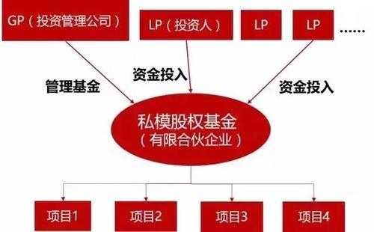
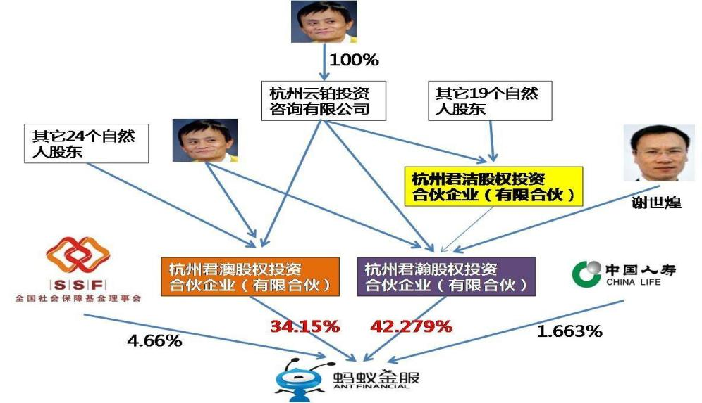
- 公司股东的权利—股权包括哪些权利？这些权利能否分离？
- 公司的概念、特征和分类（见课件）
- 我国现行的公司法主要有哪些？（一法六司法解释）
- 公司的资本制度：注册资本、股东出资、认缴资本、实缴资本
- 有限责任公司章程应当载明哪些事项？
有限责任公司章程应当载明下列事项：（一）公司名称和住所；
- 公司经营范围；（三）公司注册资本；（四）股东的姓名或者名称；（五）股东的出资额、出资方式和出资日期；（六）公司的机构及其产生办法、职权、议事规则；（七）公司法定代表人的产生、变更办法；（八）股东会认为需要规定的其他事项。
- 公司章程与股东协议哪个效力大？（不一定。一般情况下，取决于文件的约定；如果文件未约定，则哪个文件新哪个有效）
- 有限责任公司的概念、特征（见课件）
- 有限责任公司股东查阅权
第五十七条 股东有权查阅、复制公司章程、股东名册、股东会会议记录、董事会会议决议、监事会会议决议和财务会计报告。
股东可以要求查阅公司会计账簿、会计凭证。股东要求查阅公司会计账簿、会计凭证的，应当向公司提出书面请求，说明目的。公司有合理根据认为股东查阅会计账簿、会计凭证有不正当目的，可能损害公司合法利益的，可以拒绝提供查阅，并应当自股东提出书面请求之日起十五日内书面答复股东并说明理由。公司拒绝提供查阅的，股东可以向人民法院提起诉讼。
股东查阅前款规定的材料，可以委托会计师事务所、律师事务所等中介机构进行。
股东及其委托的会计师事务所、律师事务所等中介机构查阅、复制有关材料，应当遵守有关保护国家秘密、商业秘密、个人隐私、个人信息等法律、行政法规的规定。
股东要求查阅、复制公司全资子公司相关材料的，适用前四款的规定。

- 有限责任公司的组织机构有哪些？
有限责任公司是否必须设立股东会、董事会、监事会？
- 有限责任公司股东会、董事会的职权、决议时的表决制度
- 有限责任公司股东自愿转让股权的法律规定（公司法第八十四条）
- 股份有限公司的概念、特征和分类
- 股份有限公司股东会投票制度（直线投票制与累积投票制）
- 什么是上市公司？（是指其股票在证券交易所上市交易的股份有限公司）
- 什么是独立董事？（是指不在公司担任除董事以外的其他任何职务，并与其所受聘的上市公司及其主要股东不存在可能妨碍其独立客观判断的关系的董事。）
- 上市公司董事会秘书的职责（负责公司股东会和董事会会议的筹备、文件保管以及公司股东资料的管理，办理信息披露事务等事宜）
- 公司董事、监事、高级管理人员、控股股东、实际控制人的义务（忠实义务与勤勉义务，公司法第180条）
- 公司公积金类型（法定公积金、任意公积金、资本公积金，公司法第210、213条）
- 公司增资的实操（请看ppt中的三只松鼠案例）

第三编 市场交易法 复习题
合同法
- 合同的概念、特征与分类
- 《民法典》合同编通则的结构。
- 合同的形式有哪些形式？
- 合同一般包括哪些条款（民法典第四百七十条）
- 买卖合同的内容一般包括哪些内容（标的物的名称、数量、质量、价款、履行期限、履行地点和方式、包装方式、检验标准和方法、结算方式、合同使用的文字及其效力等条款）
- 借款合同的内容一般包括一般包括哪些内容（借款种类、币种、用途、数额、利率、期限和还款方式等条款）
- 什么是要约邀请、要约、新要约、承诺？
- 无效合同的法律效力及后果（第一百五十五条 无效的或者被撤销的民事法律行为自始没有法律约束力。
第一百五十六条 民事法律行为部分无效，不影响其他部分效力的，其他部分仍然有效。
第一百五十七条 民事法律行为无效、被撤销或者确定不发生效力后，行为人因该行为取得的财产，应当予以返还；不能返还或者没有必要返还的，应当折价补偿。有过错的一方应当赔偿对方由此所受到的损失；各方都有过错的，应当各自承担相应的责任。法律另有规定的，依照其规定。
- 合同内容约定不明确时如何履行合同（协议- 依合同条款或交易习惯-依法律的任意性规定）
（当事人就有关合同内容约定不明确，依据前条规定仍不能确定的，适用下列规定：
（一）质量要求不明确的，按照强制性国家标准履行；没有强制性国家标准的，按照推荐性国家标准履行；没有推荐性国家标准的，按照行业标准履行；没有国家标准、行业标准的，按照通常标准或者符合合同目的的特定标准履行。
（二）价款或者报酬不明确的，按照订立合同时履行地的市场价格履行；依法应当执行政府定价或者政府指导价的，依照规定履行。
（三）履行地点不明确，给付货币的，在接受货币一方所在地履行；交付不动产的，在不动产所在地履行；其他标的，在履行义务一方所在地履行。
（四）履行期限不明确的，债务人可以随时履行，债权人也可以随时请求履行，但是应当给对方必要的准备时间。
（五）履行方式不明确的，按照有利于实现合同目的的方式履行。
（六）履行费用的负担不明确的，由履行义务一方负担；因债权人原因增加的履行费用，由债权人负担。
10.合同终止的情形。
11.合同法定解除的情形。
12、什么是不可抗力？
13、违约责任的承担方式有哪些？
14、违约金和定金能否同时适用？
15.定金规则是什么？定金与订金有何不同？

知识产权法
- 知识产权概念与特征（是人们对智力创造成果和工商业标记依法享有的专有权利）
- 企业知识产权主要类型（5类）
- 专利权的概念。专利权的主体有哪些？
- 专利权的客体有哪些？
- 技术保护的方式有哪些？理解专利、标准、国际标准、 标准必要专利、专利池这些概念。

第四编 市场干预法 复习题
反不正当竞争法
- 不正当竞争行为有哪些（7种）
- 什么是商业混淆行为
- 什么是商业贿赂行为
- 什么是侵犯商业秘密的行为。什么是商业秘密。
- 互联网领域不正当竞争行为有哪些？

反垄断法
1.反垄断法所规定的垄断行为有哪些。
（垄断协议；滥用市场支配地位；经营者集中；滥用行政行为限制、排除竞争）
- 什么是垄断协议（是指排除、限制竞争的协议、决定或者其他协同行为）
垄断协议分为哪两类（横向、纵向）
3.什么是市场支配地位（是指经营者在相关市场内具有能够控制商品价格、数量或者其他交易条件，或者能够阻碍、影响其他经营者进入相关市场能力的市场地位）
4.经营者集中是指哪些情形？
（经营者合并；经营者通过取得股权或者资产的方式取得对其他经营者的控制权；经营者通过合同等方式取得对其他经营者的控制权或者能够对其他经营者施加决定性影响）

